Министерство науки и высшего образования Российской Федерации

Федеральное государственное бюджетное образовательное учреждение  
высшего образования

ТОМСКИЙ ГОСУДАРСТВЕННЫЙ УНИВЕРСИТЕТ  
СИСТЕМ УПРАВЛЕНИЯ И РАДИОЭЛЕКТРОНИКИ (ТУСУР)

Кафедра компьютерных систем в управлении и проектировании (КСУП)

Проект системы по лабораторному проекту

по дисциплине «ОСНОВЫ РАЗРАБОТКИ САПР»

**РАЗРАБОТКА ПЛАГИНА «СТОЛ»  
ДЛЯ «КОМПАС-3D v22»**

Выполнил:

студент гр.581

_________Глотов Д.Д.

«___»___________ 2024 г.

Руководитель:

к.т.н., доцент каф. КСУП

_________Калентьев А. А.

«___»____________2024 г.

Томск 2024

СОДЕРЖАНИЕ

1 ОПИСАНИЕ САПР 3

1.1 Описание программы 3

1.2 Описание API 4

1.3 Обзор аналогов плагина 8

2 ОПИСАНИЕ ПРЕДМЕТА ПРОЕКТИРОВАНИЯ 11

3 ПРОЕКТ СИСТЕМЫ 12

3.1 Диаграмма классов 12

3.2 Макеты пользовательского интерфейса 15

4 СПИСОК ИСПОЛЬЗУЕМЫХ ИСТОЧНИКОВ 17

# 1 ОПИСАНИЕ САПР

## 1.1 Описание программы

Компас-3D v22 – это российская импортонезависимая система трехмерного проектирования, ставшая стандартом для тысяч предприятий и сотен тысяч профессиональных пользователей.

Эта программа широко используется для проектирования изделий основного и вспомогательного производств в таких отраслях промышленности, как машиностроение (транспортное, сельскохозяйственное, энергетическое, нефтегазовое, химическое и т.д.), приборостроение, авиастроение, судостроение, станкостроение, вагоностроение, металлургия, промышленное и гражданское строительство, товары народного потребления и т.д. Позволяет выполнять моделирование таких видов как: твердотельное, поверхностное, листовое, объектное.

Компас-3D позволяет выполнять следующие инженерные расчеты:

* + расчет массо-центровочных характеристик;
  + расчет пружин и механических передач;
  + динамический анализ поведения механизмов;
  + экспресс-анализ прочности;
  + топологическая оптимизация изделия;
  + геометрическая оптимизация;
  + анализ течения жидкости и газа;
  + анализ теплопроводности и естественной конвекции;
  + расчет размерных цепей;

Также у программы Компас-3D существуют аналоги, такие как: Autodesk Inventor, SolidWorks, Autodesk Fusion360. Компас же выбран, потому что с ним происходила работа в рамках дисциплины «Геометрическое моделирование в САПР».

## 1.2 Описание API

Сегодня встречаются задачи, решение которых не реализованы в CAD-системах. Чаще всего это очень узкоспециализированные задачи, которые встречаются на каком-то конкретном предприятии или подотрасли. Для создания таких приложений в КОМПАС-3D есть открытый API.

API интерфейсов существует в двух версиях- 5 и 7. Обе эти версии дополняют друг друга и в обоих версиях существуют уникальные интерфейсы и возможности. Для автоматизации моделирования столов было решено воспользоваться API версии 7, т.к. ожидается, что за счет своей простоты данная API ускорит процесс разработки и так небольшого плагина.

Базовым для всех интерфейсов КОМПАС API, кроме интерфейсов событий и некоторых вспомогательных средств, является интерфейс IKompasAPIObject. Некоторые основные интерфейсы API, которые пригодятся в дальнейшем, представлены в таблице 1.1.

Таблица 1.1 – Основные интерфейсы КОМПАС API.

|  |  |
| --- | --- |
| Интерфейс | Описание |
| IApplication | Интерфейс приложения КОМПАС-3D. |
| IKompasDocument2D | Базовый класс графических документов КОМПАС. |
| IKompasDocument3D | Базовый класс документов-моделей КОМПАС. |
| IDrawingObject | Базовый интерфейс для всех графических объектов. |
| IModelObject | Базовый интерфейс для всех модельных объектов. |
| ILine | Интерфейс линии. |
| IPoint | Интерфейс точки. |
| IExtrusion | Интерфейс операции выдавливания. |
| IFeaturePattern | Базовый интерфейс работы с массивами. |

Используемые свойства и методы каждого класса приведены ниже в таблицах 3.1 – 3.13.

Таблица 3.1 – Используемые свойства класса IApplication

|  |  |  |
| --- | --- | --- |
| Название | Тип данных | Описание |
| ActiveDocument | IKompasDocument | Получить текущий активный документ |

Таблица 3.2 – Используемые методы класса IApplication

|  |  |  |  |
| --- | --- | --- | --- |
| Название | Входные параметры | Тип возвращаемых данных | Описание |
| CreatePropertyManager | BOOL newManager | IPropertyManager | Создать Панель свойств |
| MessageBoxEx | String Text, String Caption, long Flags,  long Result | HRESULT | Выдать всплывающее сообщение |
| ExecuteKompasCommand | long commandID, BOOL post, BOOL retval | HRESULT | Выполнить команду системы КОМПАС |

Таблица 3.3 – Используемые свойства класса IKompasDocument2D

|  |  |  |
| --- | --- | --- |
| Название | Тип данных | Описание |
| ViewsAndLayersManager | IViewsAndLayersManager | Возвращает менеджер видов и слоев документа |

Таблица 3.4 – Используемые свойства класса IKompasDocument3D

|  |  |  |
| --- | --- | --- |
| Название | Тип данных | Описание |
| ChooseManager | IChooseManager | Менеджер выбора объектов |
| CreateObjectsInCurrentLocalCS | BOOL | Свойство позволяет включить режим создания объектов модели в текущей системе координат. Для правильной работы библиотек нужно включить режим, создать нужные объекты и выключить режим. |
| DrawMode | long | Режим визуализации |
| HideAllAuxiliaryGeom | BOOL | Скрыть / показать все вспомогательные объекты |
| HideAllControlPoints | BOOL | Скрыть / показать контрольные точки |

Таблица 3.5 – Используемые методы класса IKompasDocument3D

|  |  |  |  |
| --- | --- | --- | --- |
| Название | Входные параметры | Тип возвращаемых данных | Описание |
| RebuildDocument | BOOL Result | HRESULT | Перестроить документ |

Таблица 3.6 – Используемые свойства класса IDrawingObject

|  |  |  |
| --- | --- | --- |
| Название | Тип данных | Описание |
| DrawingObjectType | DrawingObjectTypeEnum | Тип графического объекта |
| Temp | BOOL | Признак временности объекта |
| LayerNumber | long | Номер слоя, на котором расположен объект. Для вида - номер активного слоя |

Таблица 3.7 – Используемые методы класса IDrawingObject

|  |  |  |  |
| --- | --- | --- | --- |
| Название | Входные параметры | Тип возвращаемых данных | Описание |
| Delete | BOOL Result | HRESULT | Удалить объект |
| Update | BOOL Result | HRESULT | Обновить данные объекта |

Таблица 3.8 – Используемые свойства класса ILine

|  |  |  |
| --- | --- | --- |
| Название | Тип данных | Описание |
| Angle | Double | Угол между линией и осью OX в текущей системе координат |
| X1 | Double | Координата первой точки по оси X |
| X2 | Double | Координата второй точки по оси X |
| Y1 | Double | Координата первой точки по оси Y |
| Y2 | Double | Координата второй точки по оси Y |

Таблица 3.9 – Используемые свойства класса IPoint

|  |  |  |
| --- | --- | --- |
| Название | Тип данных | Описание |
| Angle | Double | Угол для точки со стрелкой |
| Style | Long | Стиль точки |
| X | Double | Координата точки по оси X |
| Y | Double | Координата точки по оси Y |

Таблица 3.10 – Используемые свойства класса IExtrusion

|  |  |  |
| --- | --- | --- |
| Название | Тип данных | Описание |
| Depth | Double | Глубина выдавливания |
| Direction | DirectionTypeEnum | Тип направления выдавливания |
| ExtrusionType | EndTypeEnum | Тип выдавливания |
| Sketch | ISketch | Эскиз |

Таблица 3.11 – Используемые методы класса IExtrusion

|  |  |  |  |
| --- | --- | --- | --- |
| Название | Входные параметры | Тип возвращаемых данных | Описание |
| GetSideParameters | BOOL normal,  ExtrusionType,  double Depth,  double DraftValue,  BOOL DraftOutward,  IModelObject DepthObject | HRESULT | Получить параметры выдавливания в одном направлении |
| SetSideParameters | BOOL normal,  ExtrusionType,  double Depth,  double DraftValue,  BOOL DraftOutward,  IModelObject& DepthObject | HRESULT | Установить параметры выдавливания в одном направлении |

Таблица 3.12 – Используемые свойства класса IFeaturePattern

|  |  |  |
| --- | --- | --- |
| Название | Тип данных | Описание |
| BasePoint | IModelObject | Базовая точка |
| BasePointType | ksPatternBasePointTypeEnum | Способ задания базовой точки |
| Exemplar | IModelObject | Получить экземпляр по индексу (или индексам) |
| GeometryPattern | BOOL | Признак использования геометрического копирования |

Таблица 3.13 – Используемые методы класса IFeaturePattern

|  |  |  |  |
| --- | --- | --- | --- |
| Название | Входные параметры | Тип возвращаемых данных | Описание |
| Clear | BOOL Result | HRESULT | Очистить список исходных объектов массива |
| Destroy | BOOL Result | HRESULT | Разрушить массив |
| GetExemplarsCounts | Long Count1, long Count2, BOOL Result | HRESULT | Получить количество экземпляров |
| IsInitialObject | IModelObject Object, BOOL Result | HRESULT | Проверка: является ли объект исходным для массива |
| IsSuitableObject | IModelObject Object, BOOL Result | HRESULT | Проверка пригодности объекта для операции |

## 1.3 Обзор аналогов плагина

1.3.1. Плагин CraftReport для SketchUp

Прямым аналогом для плагина создания стола является плагин для программы SketchUp[1] под названием CraftReports[2]. В этом плагине есть уже готовые предметы мебели, в том числе и столы, которые можно редактировать.

К плюсам можно отнести то, что сама программа SketchUp достаточно популярна и распространена среди новичков в 3D моделировании. Из минусов- для работы плагина требуется интернет соединение, чтобы подгружать библиотеку моделей. Интерфейс программы и плагина представлен на рисунке 1.1.

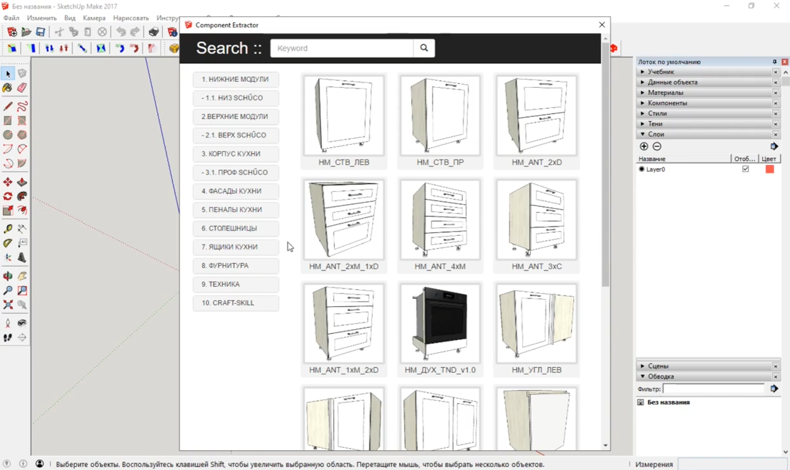

Рисунок 1.1 – Плагин CraftReport для SketchUp

* + 1. Pro100

Косвенным аналогом является программа PRO100[3], представляет из себя программу для 3D проектирования мебели и интерьера. Она за короткое время позволяет проектировать мебель и интерьеры помещений, дает красивую качественную картинку, автоматически считает стоимость проекта. Для данной программы также существуют библиотеки мебели и столов, модели из которых можно использовать и редактировать.

Плюсы программы: так же, как и у предыдущего аналога большое число пользователей, и так же большое число библиотек мебели. Минусы: так же нет простого и легкого редактирования параметров мебели, весь этот процесс происходит через среду моделирования. Интерфейс программы представлен на рисунке 1.2.

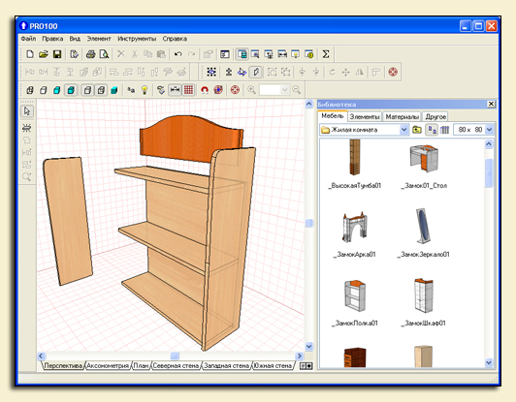

Рисунок 1.2 – Интерфейс программы Pro100

* + 1. Объемник

Другим примером косвенного аналога является Объемник[4]. Это полнофункциональная программа для мебельного проектирования. Обширная библиотека содержит набор типовых элементов с изменяемыми габаритными и конструкционными параметрами. Кроме того, конструктор может самостоятельно создавать и добавлять в базу новые элементы, формировать собственную базу данных из разработанных проектов.

Плюсы программы: простой интерфейс, подходящий для новичков и опытных специалистов, библиотека мебели с возможностью редактирования. Минусы: небольшое количество пользователей по сравнению с предыдущими аналогами.

# 2 ОПИСАНИЕ ПРЕДМЕТА ПРОЕКТИРОВАНИЯ

Стол[5] — предмет мебели, имеющий приподнятую горизонтальную или наклонную поверхность и предназначенный для размещения предметов, выполнения работ, принятия пищи, игр, рисования, обучения и другой деятельности. На рисунке 2.1 представлена модель стола.

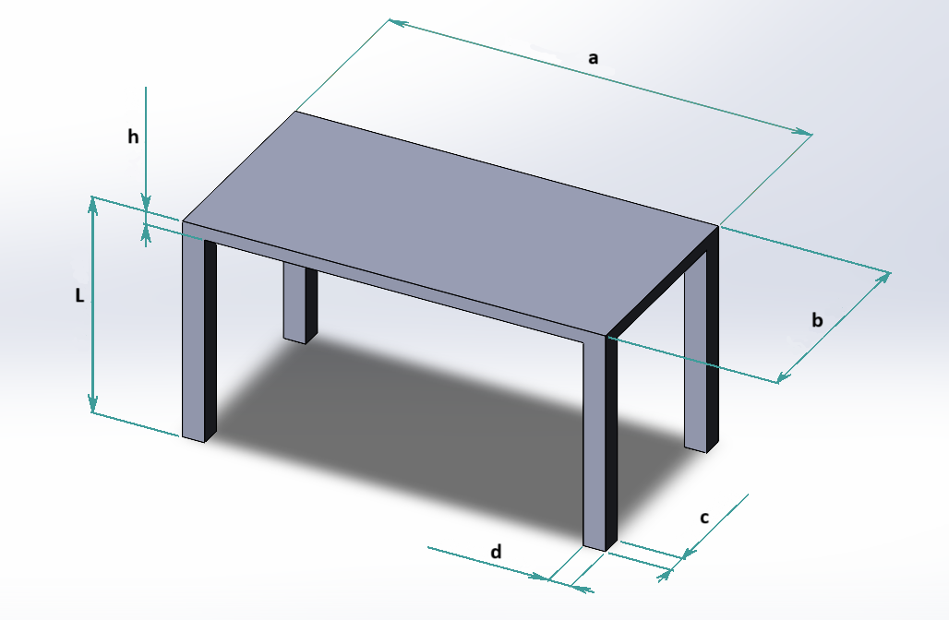

Рисунок 2.1 − Модель стола с размерами

***Изменяемые параметры для плагина*** (также все обозначения показаны на рисунке 2.1):

− Ширина столешницы a (от 500мм до 5000мм);

− Глубина столешницы b (от 500мм до 5000мм);

− Зазор между ножками a – 2d и b – 2c (величина считается автоматически, не должна быть меньше 200мм)

− Ширина ножки c == d (от 20 до 200) (Площадь ()) сечения всех ножек должна быть не больше площади столешницы, с учетом минимального зазора между ножками);

− Высота столешницы h (от 16мм до 100мм);

− Высота стола L(от 500мм до 1400мм).

# 3 ПРОЕКТ СИСТЕМЫ

## 3.1 Диаграмма классов

Перед тем, как приступить к разработке системы была разработана ее архитектура, чтобы понять, какие сущности, и за что будут отвечать в системе.

Архитектура была разработана с учетом плагина как отдельного приложения, которое бы запускало САПР Компас-3D. Диаграмма классов представлена на рисунке 3.1.

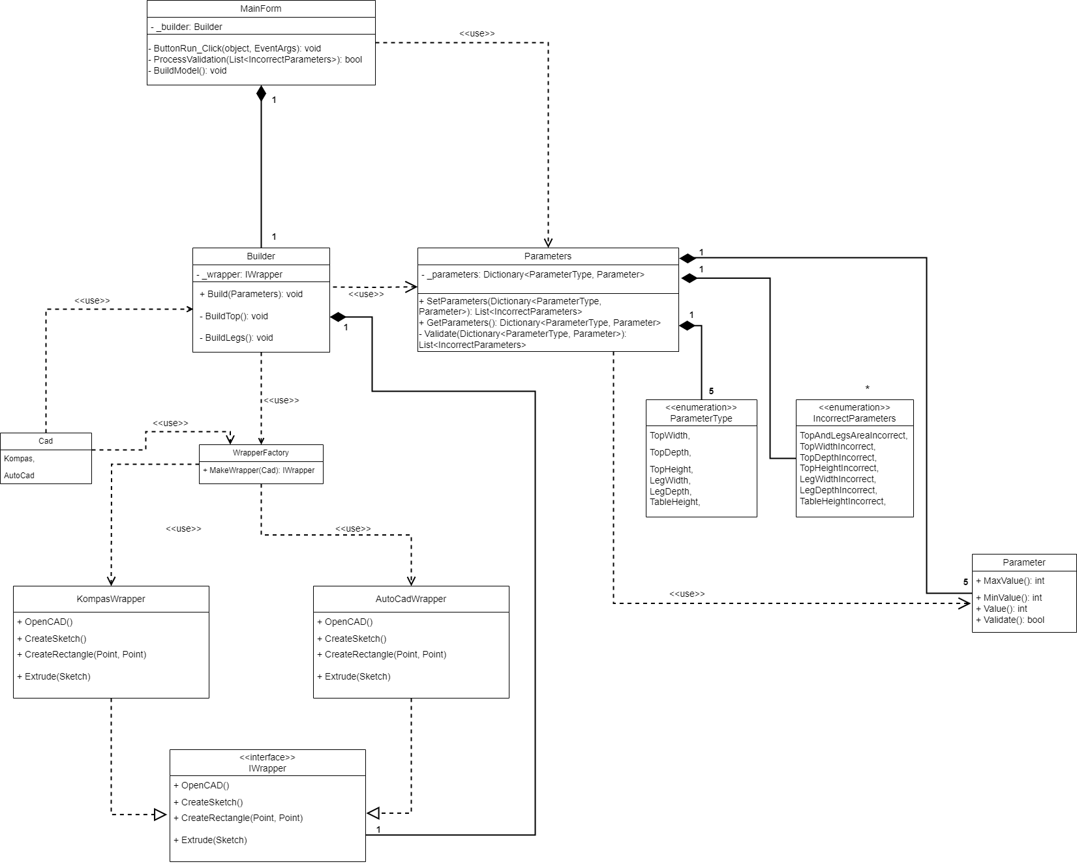

Рисунок 3.1 – Диаграмма классов плагина

Класс MainForm представляет собой объект, через который будет осуществляться обработка пользовательского ввода и передача его в модель (таблица 3.1).

Таблица 3.1 – Свойства и методы класса MainForm

|  |  |
| --- | --- |
| Название | Описание |
| _builder | Хранит экземпляр объекта для построения модели |
| _parameters | Хранит экземпляр объекта «Параметры» для хранения параметров и их валидации |
| BuildModel | Строит модель искомой детали |
| ButtonRun_click | Метод нажатия на кнопку “Построить” |
| ProcessValidation | Обработать неправильные параметры, вернувшиеся из SetParameters() |

Класс Parameters представляет собой объект, хранящий параметры изделия и предоставляет функционал их валидации (таблица 3.2).

Таблица 3.2 – Свойства и методы класса Parameters

|  |  |
| --- | --- |
| Название | Описание |
| _parameters | Хранит словарь параметров |
| SetParameters | Установить параметры. Внутри происходит вызов Validate |
| GetParameters | Получить словарь параметров |
| Validate | Проверяет значения из словаря |

Перечисление ParameterType типов параметров (таблица 3.3).

Таблица 3.3 – Описание перечисления ParameterType

|  |  |
| --- | --- |
| Название | Описание |
| TopWidth | Ширина столешницы |
| TopDepth | Глубина столешницы |
| TopHeight | Высота столешницы |
| LegWidth | Ширина ножки |
| LegDepth | Глубина ножки |
| TableHeight | Высота стола |

Класс Parameter является представлением параметра, который отвечает за первичную валидацию параметра и дальнейшее использование параметра на уровне логики (таблица 3.4).

Таблица 3.4 – Свойства и методы класса Parameter

|  |  |
| --- | --- |
| Название | Описание |
| MaxValue | Максимальное разрешенное значение параметра |
| MinValue | Минимальное разрешенное значение параметра |
| Value | Значение параметра |
| Validate | Валидирует значение параметра относительно минимального и максимального |

Класс Builder использует методы для построения фигур, реализованные в классах ниже, для построения полноценной модели (таблица 3.5).

Таблица 3.5 – Свойства и методы класса Builder

|  |  |
| --- | --- |
| Название | Описание |
| _wrapper | Хранит ссылку на базовый интерфейса построителя примитивов, в котором реализовано использование API САПР |
| Build | Построить модель |
| BuildTop | Построить столешницу |
| BuildLegs | Построить ножки |

Перечисление Cad определяет все возможные САПР, которые будут использоваться в плагине (таблица 3.6).

Таблица 3.6 – Описание перечисления Cad

|  |  |
| --- | --- |
| Название | Описание |
| Kompas | САПР Компас-3D |
| AutoCad | САПР Autodesk AutoCad |

Класс WrapperFactory представляет из себя фабрику объектов, реализующих интерфейс IWrapper (таблица 3.7).

Таблица 3.7 – Методы класса WrapperFactory

|  |  |
| --- | --- |
| Название | Описание |
| MakeWrapper | Принимает САПР, возвращает класс, реализующий IWrapper для этой САПР. |

Классы KompasWrapper и InventorWrapper реализуют интерфейс IWrapper для определенной САПР (таблица 3.8).

Таблица 3.8 – Методы классов KompasWrapper и InventorWrapper

|  |  |
| --- | --- |
| Название | Описание |
| OpenCad | Открыть САПР |
| CreateSketch | Создать Эскиз |
| CreateRectangle | Начертить прямоугольник заданных размеров |
| Extrude | Выдавить эскиз |

Перечисление IncorrectParameters представляет из себя все возможные ошибки при валидации (таблица 3.9).

Таблица 3.9 – Перечисление IncorrectParameters неверных значений параметров

|  |  |
| --- | --- |
| Название | Описание |
| TopWidthIncorrect | Неправильная ширина столешницы |
| TopDepthIncorrect | Неправильная глубина столешницы |
| TopHeightIncorrect | Неправильная высота столешницы |
| LegWidthIncorrect | Неправильная ширина ножки |
| TableHeightIncorrect | Неправильная высота стола |
| TopAndLegsAreaIncorrect | Неправильные значения зависимых параметров- размеры ножек и столешницы |

## 3.2 Макеты пользовательского интерфейса

Макет пользовательского интерфейса представлен на рисунке 3.2.

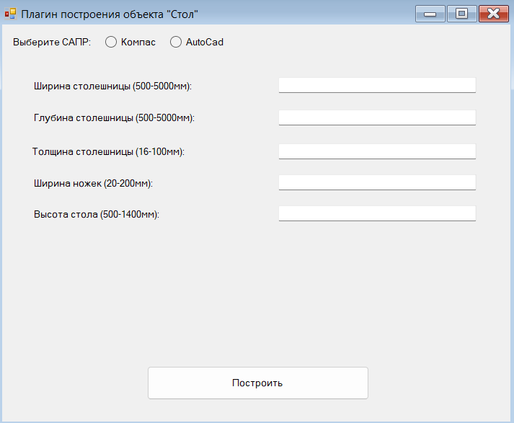

Рисунок 3.2 – Макет пользовательского интерфейса

Макет интерфейса с обработкой ошибок представлен на рисунках 3.3-3.4.

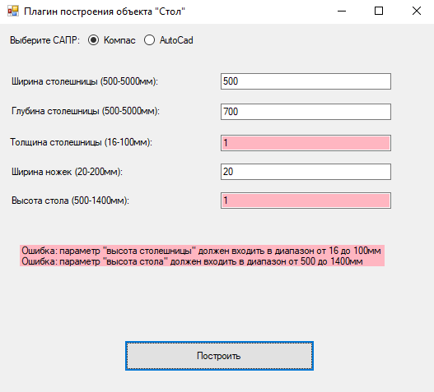

Рисунок 3.3 – Обработка нахождения значений параметров в допустимых диапазонах

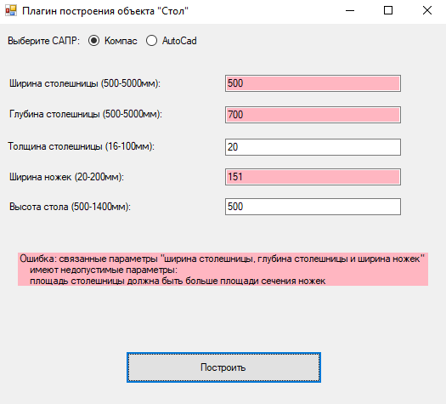

Рисунок 3.4 – Обработка значений зависимых параметров

# 4 СПИСОК ИСПОЛЬЗУЕМЫХ ИСТОЧНИКОВ

1. Официальный сайт SketchUp. [Электронный ресурс]. Режим доступа: свободный (дата обращения 20.10.24), <https://www.sketchup.com/en>
2. Официальный сайт плагина CraftReprts. [Электронный ресурс]. Режим доступа: свободный (дата обращения 20.10.24), <https://craftreports.org/>
3. Официальный сайт Pro100. [Электронный ресурс]. Режим доступа: свободный (дата обращения 20.10.24), <https://www.ecru.pl/ru>
4. Официальный сайт Объемник. [Электронный ресурс]. Режим доступа: свободный (дата обращения 20.10.24), <https://mebelsoft.org/>
5. Толковый словарь Ожегова. Стол. [Электронный ресурс]. Режим доступа: свободный (дата обращения 20.10.24), https://gufo.me/dict/ozhegov/%D1%81%D1%82%D0%BE%D0%BB
6. Официальный сайт САПР Kompas-3D. [Электронный ресурс]. Режим доступа: свободный (дата обращения 20.10.24), https://kompas.ru/kompas-3d/about/
7. Введение в UML от создателей языка [Текст] : руководство пользователя / Г. Буч, Д. Рамбо, И. Якобсон. - 2-е изд. - М. : ДМК Пресс, 2012. - 494 с. : ил. - (Классика программирования). - Предм. указ.: с. 483- 493. - ISBN 978-5-94074-644-7;
8. ОС ТУСУР 01-2021 «Работы студенческие по направлениям подготовки и специальностям технического профиля. Общие требования и правила оформления от 25.11.2021»;
9. Применение UML 2.0 и шаблонов проектирования. Введение в объектно-ориентированный анализ, проектирование и итеративную разработку. Изд: Вильямс, 2013, с.739 (3-е издание)